Пояснювальна записка до проекту рішення Чернігівської міської ради «Про
звернення до Чернігівської обласної державної адміністрації щодо передачі
земельних ділянок державної власності у комунальну власність»
Відповідно до пункту 34 частини першої статті 26 Закону України «Про місцеве
самоврядування в Україні» до виключної компетенції міської ради належать
вирішення відповідно до закону питань регулювання земельних відносин.
Рішенням Чернігівської міськради від 25.12.2003р. (10 сесія 4 (24) скликання),
був затверджений Генеральний план м. Чернігова, розроблений УДНДІПМ
«Діпромісто» в 2002р.. Згідно з розділом ХІ текстової частини цього документу
(том 1) сад житлового району ім. 60 років ВЛКСМ по вулиці Пухова віднесено до
зелених насаджень загального користування, які підлягають благоустрою і можуть
використовуватися для короткочасного відпочинку населення і туристів. Згідно з
графічною частиною Генерального плану м. Чернігова (мал.1) зелена зона,
обмежена вулицею Кільцевою, багатоквартирною житловою забудовою по вулиці
Генерала Пухова та садибною забудовою по вулицям Генерала Пухова,
Бобровицькій та Всеволода Ганцова, відноситься до озеленених територій
загального користування. зона зелених насаджень і підходить майже впритул до
житлових будинків №130 та №132 по вул. Пухова і трансформаторної підстанції,
розташованої поміж цими будинками, при цьому генеральним планом не передбачена перспективна забудова будь-якої частини цієї території.

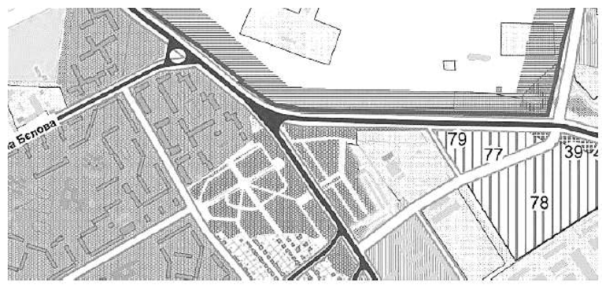

Відповідно до пункту 2 статті 1 Закону України "Про регулювання містобудівної діяльності" генеральний план населеного пункту - містобудівна документація, що визначає принципові вирішення розвитку, планування забудови та іншого використання території населеного пункту. Згідно з частиною першою статті 17 цього ж Закону - генеральний план населеного пункту є основним видом містобудівної документації на місцевому рівні, призначеної для обґрунтування довгострокової стратегії планування та забудови території населеного пункту. Частиною 2 цієї статті визначено, що генеральний план населеного пункту розробляється та затверджується в інтересах відповідної територіальної громади з урахуванням державних, громадських та приватних інтересів.
Крім того, рішенням Чернігівської міської ради від 28 грудня 2011 року (16 сесія 6 скликання) був затверджений «Тимчасовий порядок використання території м. Чернігова», у складі якого був також затверджений План зонування території м. Чернігова, відповідного до якого зелену зону, обмежену вулицею Кільцевою, багатоквартирною житловою забудовою по вулиці Генерала Пухова та садибною забудовою по вулицям Генерала Пухова, Бобровицькій та Всеволода Ганцова віднесено до ландшафтно-рекреаційної зони загальноміського значення Р-2 (мал.2). Згідно з розділом V Тимчасового порядку використання території м. Чернігова будівництво багатоквартирних житлових будинків в зоні Р-2 не віднесено ані до переважних, ані до дозволених, які супутні переважним, ані до допустимих видів забудови та використання території, які потребують спеціальних погоджень. До переважних видів використання земельних ділянок цієї зони відносяться створення парків (в тому числі спеціалізованих), лісопарків, лугопарків, скверів; облаштування фонтанів та декоративних водоймищ, місць для пікніків, допоміжних будівель для організації відпочинку на природі, тощо.
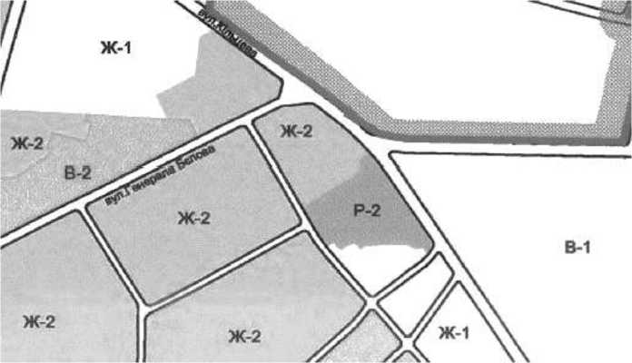

В той же час, відповідно до частини 2 статті 5 Закону України «Про регулювання містобудівної діяльності» вимоги містобудівної документації є обов’язковими для виконання всіма суб’єктами містобудування, котрими згідно з положенням частини 2 статті 4 Закону «Про регулювання містобудівної діяльності» є органи виконавчої влади, Верховна Рада Автономної Республіки Крим, Рада міністрів Автономної Республіки Крим, органи місцевого самоврядування, фізичні та юридичні особи.
Частиною 1 статті 25 цього ж Закону передбачено, що режим забудови територій, визначених для містобудівних потреб, встановлюється у генеральних планах населених пунктів, планах зонування та детальних планах територій.
Статтею 2 Закону України «Про регулювання містобудівної діяльності» визначено, що планування і забудова територій - це діяльність державних органів, органів місцевого самоврядування, юридичних та фізичних осіб, яка передбачає, окрім іншого:
- взаємоузгодження державних, громадських та приватних інтересів під час планування і забудови територій (п.4);
- визначення і раціональне взаємне розташування зон житлової та громадської забудови, виробничих, рекреаційних, природоохоронних, оздоровчих, історико-культурних та інших зон і об’єктів (п.5);
- збереження, створення та відновлення рекреаційних, природоохоронних, оздоровчих територій та об’єктів, ландшафтів, лісів, парків, скверів, окремих зелених насаджень (п.9).
Рішенням Чернігівської міської ради від 12 вересня 2008 року (31 сесія 5 скликання) Управлінню СБУ в Чернігівській області був затверджений проект відведення та надана в постійне користування земельна ділянка на розі вулиць Доценка - Пухова, біля будинку №130 площею 0,2209 га для проектування та будівництва житлового будинку, при умові не порушення території Комсомольского парку.
Рішенням Чернігівської міської ради від 30 грудня 2013 року (36 сесія 6 скликання) Управлінню СБУ в Чернігівській області був затверджений проект землеустрою щодо відведення та надана в постійне користування земельна ділянка на розі вулиць Доценка - Пухова, біля будинку №130 по вул. Пухова з кадастровим номером 7410100000:02:015:0495, площею 0,3482 га для будівництва і обслуговування багатоквартирного житлового будинку.
11.01.2014 року здійснено державну реєстрацію речових прав на нерухоме майно на земельну ділянку площею 0,3482 га з кадастровим номером 7410100000:02:015:0495 за территоріальною громадою м. Чернігова в особі Чернігівської міської ради.
Розпорядженням голови Чернігівської обласної державної адміністрації від 22.02.2016р. №84 Управлінню СБУ в Чернігівській області було припинено право постійного користування вищезазначеними земельними ділянками.
Розпорядженням голови Чернігівської обласної державної адміністрації від 16.08.2016р. №449 були внесені зміни до розпорядження №84 від 22.02.2016р. і вказані земельні ділянки були передані в постійне користування Управлінню капітального будівництва Чернігівської обласної державної адміністрації, якому рішенням виконавчого комітету Чернігівської міської ради № 394 від 1 вересня 2016 року «Про затвердження та надання містобудівних умов і обмежень забудови земельних ділянок» затверджено та надано містобудівні умови і обмеження забудови земельних ділянок для будівництва багатоповерхових багатоквартирних житлових будинків № 1,2,3 (будівельна адреса) на виконання Програми соціальної підтримки учасників антитерористичної операції та членів їх сімей у Чернігівській області з вбудовано-прибудованими об'єктами соціальної інфраструктури, господарськими приміщеннями та автономним джерелом теплопостачання в кожній квартирі на розі вул. Пухова - Доценка, біля будинку № 130 в м. Чернігові на земельних ділянках, які надані в постійне користування.
В подальшому рішенням Чернігівської міської ради від 27 жовтня 2016 року № 12/УІІ-1 враховуючи соціальну напругу та громадські конфлікти, викликані підготовчими роботами на території зеленої зони обмеженою вулицею Пухова, житловою багатоповерховою забудовою, зеленими насадженнями та приватною присадибною забудовою, з метою збереження ландшафтно-рекреаційної зони загальноміського значення, були скасовані пункти 1.1, 1.2, 1.3 рішення виконавчого комітету Чернігівської міської ради № 394 від 01 вересня 2016 року «Про затвердження та надання містобудівних умов і обмежень забудови земельних ділянок» щодо затвердження та надання містобудівних умов і обмежень забудови земельних ділянок Управлінню капітального будівництва Чернігівської обласної державної адміністрації для будівництва багатоповерхових багатоквартирних житлових будинків № 1, № 2, № 3 (будівельні адреси) на виконання Програми соціальної підтримки учасників антитерористичної операції та членів їх сімей у Чернігівській області з вбудовано-прибудованими об'єктами соціальної інфраструктури, господарськими приміщеннями та автономним джерелом теплопостачання в кожній квартирі на розі вул. Пухова-Доценка, біля будинку№ 130 в м. Чернігові на земельних ділянках, які надані в постійне користування.
Рішенням виконавчого комітету Чернігівської міської ради №252 від 06.06.2017р. було погоджено створення районного парку на території зеленої зони, обмеженої вулицею Кільцевою, багатоквартирною житловою забудовою по вулиці Генерала Пухова та садибною забудовою по вулицям Генерала Пухова, Бобровицькій та Всеволода Ганцова, розташованої в Деснянському районі м. Чернігова та доручено Управлінню архітектури та містобудування міської ради (Калюжний С. С.) спільно з управлінням земельних ресурсів міської ради (Дмитренко В. Л.) та комунальним підприємством «Зеленбуд» міської ради (Старіков Р. М.) визначити орієнтовні межі районного парку.
Проектом рішення Чернігівської міської ради «Про звернення до Чернігівської обласної державної адміністрації щодо передачі земельних ділянок державної власності у комунальну власність» пропонується звернутися до органу, уповноваженого розпоряджатися земельними ділянками державної власності на территорії м. Чернігова, аби вищезазначені земельні ділянки були повернуті назад в комунальну власність территоріальної громади м. Чернігова в особі Чернігівської міської ради і в подальшому були включені в межі районного парку обмеженого вулицею Кільцевою, багатоквартирною житловою забудовою по вулиці Генерала Пухова та садибною забудовою по вулицям Генерала Пухова, Бобровицькій та Всеволода Ганцова.

Депутат Чернігівської міської ради В.О. Соколюк

